**Lycée Bilingue d’Excellence Pour les Sciences Année 2019 - 2020**

**Classe 6iém**

**M. NDOUR**

**DEVOIR N1 DE SVT DU PREMIER SEMESTRE : Durée 1h 30mn**

I - MAITRISE DE CONNAISSANCES (6 POINTS)

1. Définir les mots ou expressions suivants : L’environnement

2 - Répondez par vrai ou faux aux affirmations suivantes :

a- Un animal est un être vivant mobile et insensible.

b- Tous les êtres vivants sont mobiles.

c- La graine fait partie du vivant.

d- L’eau est une composante minérale de l’environnement.

e-L ’homme est un animal.

1. COMPETENCES METHODOLOGIQUES : (13 POINTS)

1- Identifie les différentes composantes de l’environnement présentes sur la photo ci-dessous :

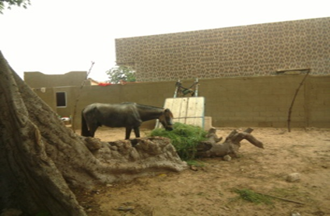.

2. Classe les composantes identifiées dans le tableau ci-après

|  |  |  |  |  |
| --- | --- | --- | --- | --- |
| Animaux | Végétaux | Eléments issus du vivant | Traces d’activités humaines | Eléments naturels et minéraux |
|  |  |  |  |  |

PRESENTATION : 1pts BONNE CHANCE

**Education pour le Développement des Sciences Techniques et Innovations en Afrique – EDESTIA-SA – NINEA 4543890 2C3**

RC SN DKR 2012 B 4059 - **BP : 6178 Dakar – ETOILE Tel : (221) 77 677 7371 et (221) 33 959 22 12 www.lyceebilles.com**

**Lyceetechbilles@gmail.com Dakar - SENEGAL**